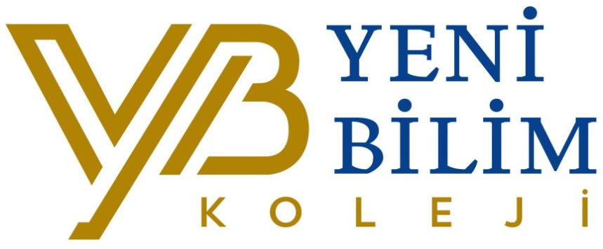
SUN Class OCAK AYI BÜLTENİ
KAVRAMLAR
*Siyah-beyaz
*Kare
*uzun-kısa
*Yarım-Tam
*Alçak-yüksek
*Yukarıda-Aşağıda
*Üzgün
*Hızlı-Yavaş
*7-8-9-0 rakamları
*Enerji Tasarrufu
*Trafik işaretleri
SANAT
*Sinema
MANDALA
*Yeni Yıl

KONULAR
*Kış
DEĞERLER EĞİTİMİ
*Sorumluluk
SES ÇALIŞMALARI
* ’o’ ve ‘ö’ Sesi
BELİRLİ GÜN VE HAFTALAR
*Enerji Tasarrufu Haftası (Ocak ayının 2.haftası)

MESLEKLER
*İtfaiyeci

2020-2021 OCAK AYI BÜLTENİ
SUN CLASS

İNGİLİZCE

*Family members
(Aile Üyeleri)
*Homes (Evler)
*Pets (Evcil Hayvanlar)
*Numbers (7-8-9) (Sayılar 7-8-9)
*Action verbs
Hareket Fiilleri)
BEDEN EĞİTİMİ

*Dikkat ve beceri gerektiren oyunlar oynar.
*Fiziksel uygunluğu destekleyici oyun ve fiziki etkinliklere katılır. ( mekik, şınav, sıçrama)
*Spor branşlarında kullanılan malzemeleri tanır (Top, raket, eldiven vb. )
*Haftanın oyunu etkinliğine katılır.

GÖRSEL SANATLAR

*Gece gündüz kavramını öğreniyoruz.

*Kulak çubuğu ile kış resmi yapımı.

*Maske yapımı.

UNUTMAY

